**УВАГА! АФРИКАНСЬКА ЧУМА СВИНЕЙ!**

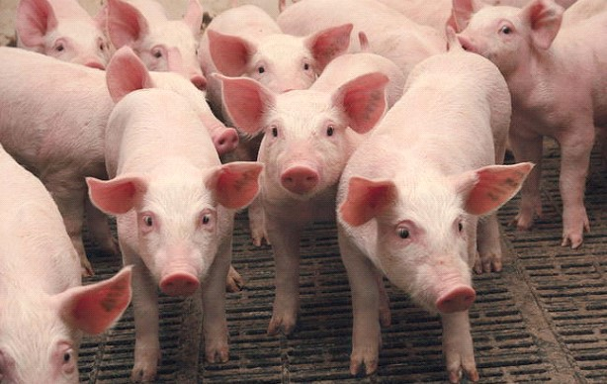

**Африканська чума свиней**— небезпечна інфекційна хвороба свиней, яка характеризується лихоманкою, запальними і дистрофічними ураженнями внутрішніх органів, чисельними крововиливами та високою смертністю.

       Вірус дуже стійкий і довго зберігається в навколишньому середовищі, швидко розповсюджується серед свинопоголів’я. Хворіють домашні та дикі свині.

**Наразі безпека щодо АЧС кожного господарства, в якому утримуються свині, залежить не тільки від фахівців ветеринарної медицини, а й від самих власників свиней!**

**Симптоми**:

* раптова загибель свиней без прояву клінічних ознак;
* підвищення температури тіла до 40,5;
* втрата апетиту сильна спрага слабкість чи параліч тазових кінцівок;
* хитка хода, швидке утруднене дихання, кашель блювота, діарея (іноді з кров’ю), частіше запор;
* кроваві чи гнійні виділення з очей та носа, синюшність шкіри та червонувато-фіолетові плями черева, підгрудка, мошонки, вух, п’ятачка та кінцівок;
* можливі аборти у свиноматок;

**Для недопущення  випадків  захворювання  свиней  на африканську  чуму   необхідно дотримуватись наступних заходів біобезпеки**:

* дотримуватися закритого типу утримання свиней;
* не використовувати для годівлі свиней зернові, що зібрані з полів щонайменше за 21 день до їх використання для годівлі
* не використовувати для напування тварин воду з річок, інших водойм з повільною течією, що протікають через лісові масиви, в яких є дикі кабани;
* не допускати вигулу свиней та їх контакт з іншими тваринами, чи сторонніми людьми;
* проведення щоденного клінічного огляду свинопоголів’я, вчасне повідомлення про випадки захворювання лікарів ветеринарної медицини із обов’язковим   оглядом тварин;
* про  кожен випадок загибелі свиней з підозрою на АЧС інформувати  лікарів ветеринарної медицини зони  обслуговування,  відбирати  матеріал для  лабораторного дослідження на предмет виключення виявлення збудника;
* періодичне проведення дезінфекції, дезінсекції та дератизації із попереднім проведенням механічної очистки та обробки  приміщень  дезінфікуючими засобами;
* забезпечення достатньою кількістю хлорного вапна та проведення систематичної  дезінфекції приміщень для утримання свиней;
* забезпечення термічної обробки кормів, тільки після цього згодовувати тваринам, що гарантує знищення збудника АЧС;
* заборона використання в кормах м’ясо-кісткового борошна, продуктів тваринного походження, харчових відходів тощо;
* обслуговування тварин лише в окремому змінному одязі та взутті, використовуючи окремі засоби догляду та інвентар;
* **не купувати м’ясо та м’ясопродукти у невстановлених для цього місцях та на стихійних ринках**;
* забій тварин проводити лише після попереднього огляду спеціалістом державної ветеринарної служби;
* реалізовувати продукти забою свиней лише після проведення ветеринарно-санітарної експертизи;
* допускати ветеринарних лікарів на територію приватних подвір’їв для клінічного огляду свиней та проведення ветеринарно-санітарних заходів;
* при виявленні клінічних ознак захворювання або  підозри на захворювання, а також при загибелі свиней негайно повідомляти фахівцям ветеринарної служби;
* не допускати контакту свиней приватних господарств з чужими та зі сторонніми людьми, а також з іншими домашніми тваринами.

**Важливо!**  Ніколи   не   викидайте  трупи  тварин,  відходи  від  їх  утримання  та  переробки  на  смітники,  узбіччя  доріг,  не  проводьте  захоронення  на  своїх    або  інших  земельних  ділянках.  Не  намагайтеся  переробити  м’ясо  вимушено  забитих  свиней  без  огляду  ветеринарного  спеціаліста.  Пам’ятайте,  що   це    може  привести  до  подальшого  розповсюдження  хвороби.

**Лікувати тварин заборонено. У випадку виявлення вогнища інфекції практикується поголівне знищення свиней безкровним методом, а також ліквідація всіх тварин у радіусі 10 кілометрів від нього. Хворих свиней, та тих, які контактували з хворими тваринами, забивають. Трупи свиней спалюють.**

***У разі раптової загибелі свиней негайно інформувати****:*

***Миколаївське районне управління Головного управління Держпродспоживслужби в Миколаївській області****. ( вул Сапроненка, 26, м. Нова Одеса, Миколаївський р-н, Миколаївська обл. т. 0983105269, т.0685815879.)*